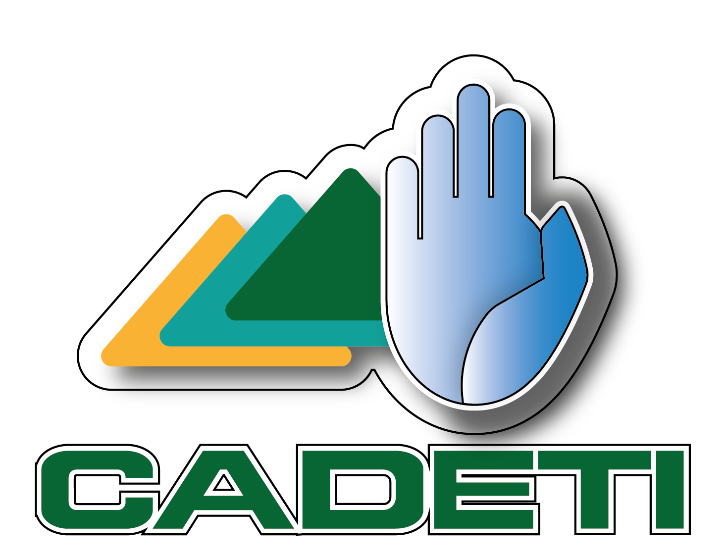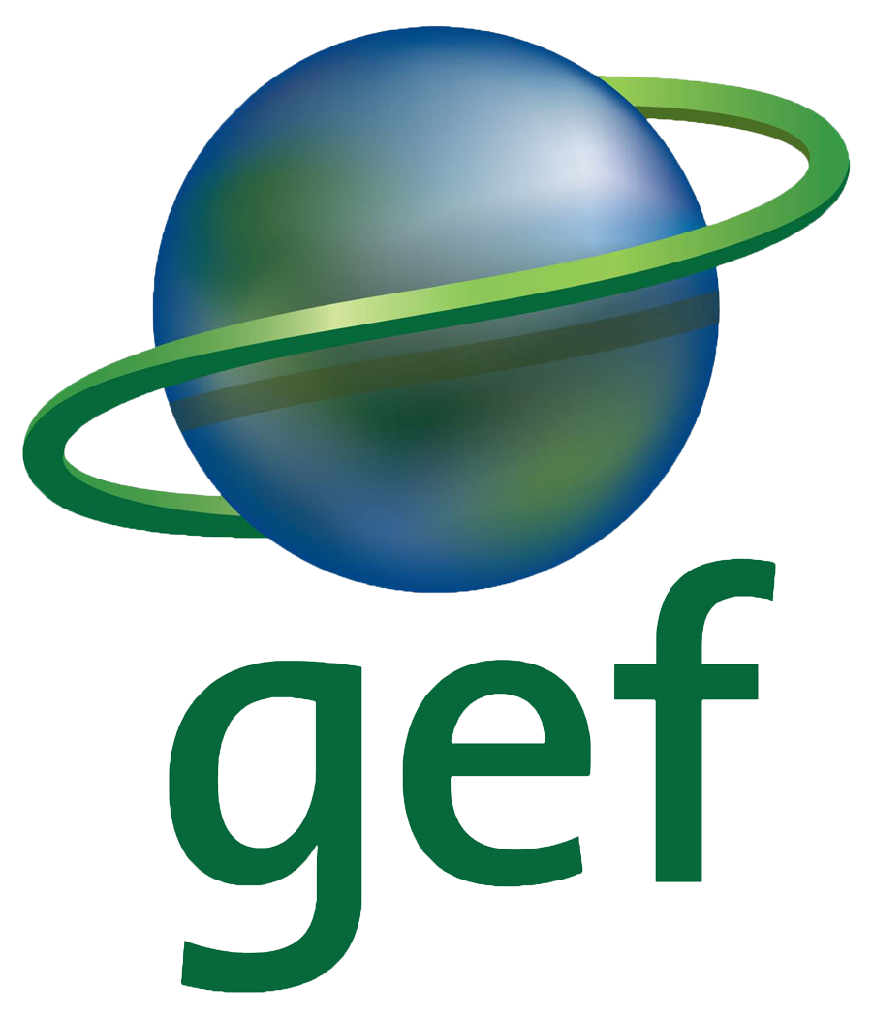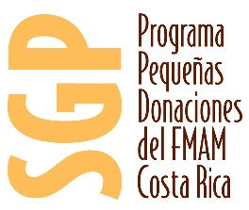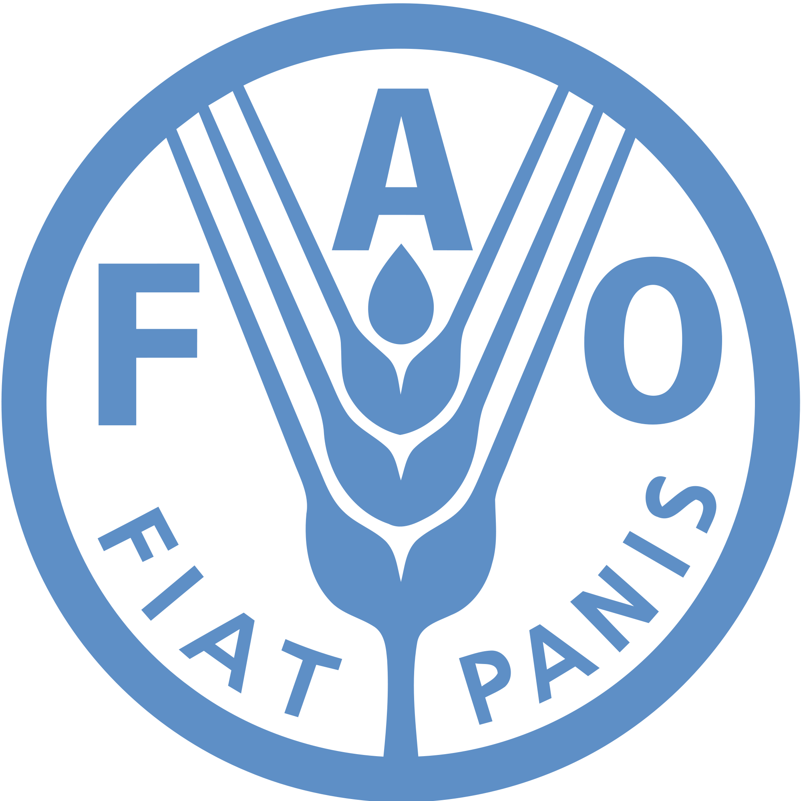

PROGRAMA

PRIMER TALLER NACIONAL

Derechos de los Agricultores/as en Costa Rica: Reconociendo y Apoyando su Contribución en la Conservación In Situ y Manejo en las Fincas de la Agro Biodiversidad

Objetivos del Taller:

- Mejorar el entendimiento y conciencia por parte de pequeños/as agricultores/as, tomadores de decisiones y actores relevantes sobre los Derechos de los Agricultores y Agricultoras en el marco del TIRFAA
- Definir un plan de trabajo para mejorar la implementación de los Derechos de los Agricultores y Agricultoras en Costa Rica.

Hora
8:00 – 8 :30 | Inscripción de participantes | Mesa Principal*
8 :30-9 :00 | Palabras de Bienvenida
9:00 – 9:15 | Objetivos, metodología y resultados esperados | Juanita Chaves– Foro Global de la Investigación Agrícola (GFAR)
9:15 – 9:45 | Charla 1 : Los Recursos Fitogenéticos y su importancia en la alimentación | William Solano –CATIE
9 :45– 10:15 | Charla 2 : El Tratado Internacional sobre los Recursos Filogenéticos para la Alimentación y la Agricultura, con énfasis en los Derechos de los Agricultores/as, la historia del reconocimiento en el texto y las diferentes decisiones | Jorge Cabrera Medaglia – Consultor Internacional en Derecho Ambiental
10:15 – 11:00 | Charla 3 : Derechos de los Agricultores en el contexto del TIRFAA y Programa Conjunto de creación de capacidad para la implementación de los Derechos del Agricultor/a | Juanita Chaves –Foro Global de la Investigación Agrícola (GFAR)
11:00 – 11:15 | Organización e inducción de Mesas de Trabajo | Juanita Chaves – (GFAR)
11:15 – 1:00 | Trabajo en grupos
1:00 – 2:00 | Almuerzo
2 :00– 2 :30 | Exposición por grupos
2:30 – 4:00 | Experiencias nacionales en la implementación de los Derechos del Agricultor/a en Costa Rica | Varios **
4 :00-4 :30 | Resumen y recomendaciones para la implementación de los Derechos del Agricultor/a | Juanita Chaves (GFAR)
4:30-5:00 | Cierre de la actividad

*Mesa Principal:
Fernando Vargas Pérez, Jefe de Extensión Agrícola del MAG
Mario Coto Hidalgo, Director Técnico de SINAC-MINAE
Kifah Sasa, Oficial de Programa de Desarrollo Sostenible del PNUD
Octavio Ramirez, Representante de FAO en Costa Rica
Eduardo Mata, Coordinador Nacional PPD
Juanita Chaves Posada, Foro Global de la Investigación Agrícola (GFAR)

** Experiencias nacionales relacionadas con Derechos del Agricultor:

En plenaria cada expositor tiene 15 minutos para introducir su experiencia. En el salón se prepararán mesas con información de cada tema para que los participantes escojan los temas en los que quieren escuchar más información.

- ODS y Derechos de los agricultores y las agricultoras. Presentado por: Eduardo Mata, PPD
- El Chagüite. ASOBRUNCA. Presentado por: Donald Rojas, MNI
- Programa de fitomejoramiento participativo: un modelo de participación de los agricultores en la toma de decisiones técnicas. Presentado por: Néstor Chaves, investigador de la UCR.
- Proyecto Semillas para el Desarrollo. Presentado por: Carolina Martínez, UCR
- Derechos intelectuales Comunitarios Sui Géneris. Presentado por : Alejandra Loría Martínez, CONAGEBIO
- Proyecto de Bioprospección del PNUD. Presentado por: INBIO, Allan Jiménez.

***Los refrigerios serán servidos a cada participante en su puesto, a las 10:00 am y a las 3:00 pm

